ОБЛАСТНОЕ ГОСУДАРСТВЕННОЕ БЮДЖЕТНОЕ ОБЩЕОБРАЗОВАТЕЛЬНОЕ УЧРЕЖДЕНИЕ
«РОВЕНЬСКАЯ СРЕДНЯЯ ОБЩЕОБРАЗОВАТЕЛЬНАЯ ШКОЛА С УГЛУБЛЕННЫМ ИЗУЧЕНИЕМ ОТДЕЛЬНЫХ ПРЕДМЕТОВ» БЕЛГОРОДСКОЙ ОБЛАСТИ

Приказ
от 02 июня 2023 года №208/1

О создании временных творческих групп по разработке рабочих программ по учебным предметам в соответствии с ФООП в ОГБОУ
«Ровеньская средняя общеобразовательная школа с углублённым изучением отдельных предметов»

На основании приказа ОГБОУ «Ровеньская средняя общеобразовательная школа с углублённым изучением отдельных предметов» от 01 февраля 2023 года № 30 «Об организации работы по введению федеральных основных общеобразовательных программ в ОГБОУ «Ровеньская средняя общеобразовательная школа с углублённым изучением отдельных предметов» с 1 сентября 2023 года», в целях приведения содержания и планируемых результатов разработанных образовательных программ в соответствии с федеральными государственными образовательными стандартами начального общего, основного общего и среднего общего образования, соответствующими содержанием и планируемым результатам федеральных основных общеобразовательных программ, приказываю:
- Утвердить состав временной творческой группы по разработке рабочих программ по учебным предметам «Русский язык», «Литературное чтение», «Окружающий мир», «Литература», «История», «Обществознание»,
«География», «Основы безопасности жизнедеятельности» в соответствии с содержанием и планируемым результатам федеральных основных общеобразовательных программ:
- Соловьёва Людмила Ивановна, учитель русского языка и литературы;
- Улезько Юлия Васильевна, учитель русского языка и литературы;
- Устенко Ольга Борисовна, учитель математики;
- Вициенко Татьяна Владимировна, учитель математики;
- Зубкова Людмила Николаевна, учитель русского языка и литературы;
- Кобзарева Светлана Юрьевна, учитель истории;
- Шевченко Людмила Григорьевна, учитель обществознания;
- Мягкая Людмила Васильевна, учитель начальных классов;
- Золотарева Анастасия Николаевна, учитель начальных классов,
- Хлапонина Елена Алексеевна, учитель начальных классов,
- Орищенко Евгения Алексеевна: учитель географии;
- Бережной Андрей Сергеевич, учитель ОБЖ.
- Назначить Соловьёву Л.И., учителя русского языка и литературы руководителем временной творческой группы по разработке рабочих программ по учебным предметам в соответствии с содержанием и планируемым результатам федеральных основных общеобразовательных программ.
- Утвердить план работы временной творческой группы по разработке рабочих программ по учебным предметам «Русский язык», «Литературное чтение», «Окружающий мир», «Литература», «История», «Обществознание»,
«География», «Основы безопасности жизнедеятельности» в соответствии с содержанием и планируемым результатам федеральных основных общеобразовательных программ (Приложение 1).
4.Соловьёвой Л.И., учителю русского языка и литературы, руководителю временной творческой группы:
организовать работу по разработке рабочих программ по учебным предметам «Русский язык», «Литературное чтение», «Окружающий мир»,
«Литература», «История», «Обществознание», «География», «Основы безопасности жизнедеятельности» в соответствии с содержанием и планируемым результатам федеральных основных общеобразовательных программ с 01 июня по 30 августа 2023 года (включительно);
обеспечить методическое сопровождение деятельности х временной творческой группы по разработке рабочих программ по учебным предметам в соответствии с содержанием и планируемым результатам федеральных основных общеобразовательных программ.
5..Контроль исполнения настоящего приказа возложить на и.о. заместителя директора Шевченко Людмилу Григорьевну.

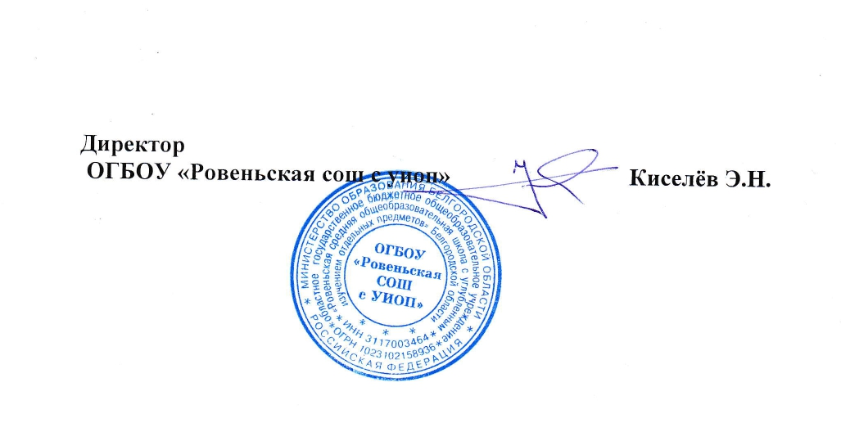
С приказом ознакомлены:
Соловьёва Людмила Ивановна
Улезько Юлия Васильевна
Устенко Ольга Борисовна
Вициенко Татьяна Владимировна
Зубкова Людмила Николаевна
Кобзарева Светлана Юрьевна
Шевченко Людмила Григорьевна
Мягкая Людмила Васильевна
Золотарева Анастасия Николаевна
Хлапонина Елена Алексеевна
Орищенко Евгения Алексеевна
Бережной Андрей Сергеевич
Приложение 1 к приказу от 01.06.2023 г. №___

План работы муниципальных временных творческих групп

№  п/п | Содержание деятельности | Сроки
1 | Изучение содержания и планируемых результатов федеральных рабочих программ по учебным предметам, входящих в состав федеральных основных образовательных программ начального  общего, основного общего и среднего общего образования | 01.06.2023-  29.08.2023
2 | Разработка рабочих программ по учебным предметам «Русский язык», «Литературное чтение», «Окружающий мир», «Литература»,  «История», «Обществознание», «География», «Основы безопасности жизнедеятельности» в соответствии с содержанием и планируемым результатам федеральных основных  общеобразовательных программ
3 | Подведение итогов работы | 30.08.2023

